悠行旅游在线系统设计与开发

**软件用户手册**

**版本：1.0**

编写： 刘欣禹

校对： 李超

审核： 茆志

批准： 陈卓明

目录

软件用户手册(SUM) 1

1引言 3

1.1标识 3

1.2系统概述 3

1.3文档概述 3

2引用文件 3

3软件综述 4

3.1软件应用 4

3.2软件清单 4

3.3软件环境 4

3.4软件组织和操作概述 4

3.5意外事故以及运行的备用状态和方式 4

3.6保密性和私密性 5

3.7帮助和问题报告 5

4访问软件 5

4.1软件的首次用户 26

4.1.1熟悉设备 26

4.1.2访问控制 26

4.1.3安装和设置 26

4.2启动过程 27

4.3停止和挂起工作 27

5使用软件指南 27

5.1能力 27

5.2约定 27

5.3处理过程 27

5.4相关处理 28

5.5数据备份 28

5.6错误，故障和紧急情况时的恢复 28

5.7消息 28

5.8快速引用指南 28

6注解 28

附录 28

# 1引言

## 1.1标识

中文名称：《软件用户手册》。

英文名称：“Software User Manual（SUM）”。

## 文档版本：“1.0”1.2系统概述

本文档适用于“悠行旅游在线系统”项目（以下简称“UTRIP项目”）的开发过程。UTRIP项目由西北工业大学软件与微电子学院实验室提出,由该学院学生组成的开发队伍“精神病院开party队”承接,实现相应的功能,最终提交软件成品和必要的文件。该项目的标识号为“12-UTRIP”,初级的软件版本为“1.0”,同时会在后续的开发中推出“2.0”,“3.0”版本。

项目内容为：

目标是开发基于web的在线旅游系统,完整的实现相关配套功能,设计出合理,易为用户使用的交互界面,方便用户将复杂的出门旅游简化，在家就可以规划自己的外出旅游行程。

## 1.3文档概述

本文档是在系统完成之后设计的，其目的是让用户充分了解本系统的操作规则，使用户在对人事管理系统这个大概念不了解的情况下，通过本文档，可以熟练的操纵该系统。

本文档的预期读者是系统开发人员，以及使用该系统的用户和维护管理该系统的人员。

# 2引用文件

本章应列出本文档引用的所有文档的编号、标题、修订版本和日期。也应标识不能通过正常的供货渠道获得的所有文档的来源。

# 3软件综述

## 3.1软件应用

UTRIP项目是基于web的在线旅游系统，目的是让用户足不出户就可以安排自己的旅游行程，方便游客更好的规划自己的行程。具体功能有路线推荐，景点介绍，景点对比，旅游攻略，旅游交流论坛等。本软件将计算机处理数据快速有效的特点和网络开放共享性的特点相结合，可以减少用户的工作量，并且操作起来简便,快捷,利于提高用户获取信息的效率，节省用户的时间。该系统也不需要其他特殊的外部设备，更方便了软件的使用操作。

## 3.2软件清单

Eclipse JavaEE

Apache Tomcat 9.0.21

MySQL 5.6

Navicat Premium 12

## 3.3软件环境

a.硬件设备:

服务器端需要的硬设备环境为：

1G内存以上，其IO设备为脱机操作，数据传输设备和转换设备一台即可，即以上配置的计算机。

客户端需要的硬设备环境为：

能支持软件的最低配置。

b.支持软件:

MySQL 5.6数据库（字符集为UTF-8），Java-jdk1.8和Tomcat7.0以上的运行环境，Eclipse JavaEE。

c.数据结构:

本系统所需要的数据库是MySQL。

## 3.4软件组织和操作概述

a.精度:

本系统是用MySQL数据库存储的，所以精度都是数据库内部规定的。

b.时间特性:

在该系统中所有的需要频繁使用的操作，都用存储过程来实现了，所以这可以节约很大的时间，尤其适合一般的C/S系统。所有的查询操作是经过优化的，所以在响应时间和其他的处理时间上不会太长，一般为1-2秒，用户可以放心使用。

## 3.5意外事故以及运行的备用状态和方式

周期性地进行数据库备份，同时要进行数据库操作的日志记录，当系统故障发生时可以将最新备份的数据库进行还原然后根据数据库操作日志将数据库还原成最新状态，尽量降低系统故障造成的损失.维护方面主要为对数据库数据进行维护。可使用MySQL的数据库维护功能机制。例如，定期为数据库进行Backup，维护管理数据库死锁问题和维护数据库内数据的一致性等。

## 3.6保密性和私密性

由于此软件的数据保存完全是用MySQL来保存的，所以其保密度等同于数据库的保密程度。在其他限制保密上，只有是管理员权限的才允许查看某些隐私数据，比如说是用户的信息等，系统会自动控制其他无关人员的查看。

## 3.7帮助和问题报告

由于开发人员能力的限制和时间的约束，有很多地方还需要进行人工输入，效率比较低，虽然有些人工输入是不可避免的，但是比如景点信息的管理，是可以应用一些机制实现自动化的，只是限于开发人员的水平，不能开发出尽善尽美的系统。但该系统还是比较完整的实现了各个功能。

# 4访问软件

进入：

在网站直接输入网站根目录下的index.jsp地址，即可进入网站首页

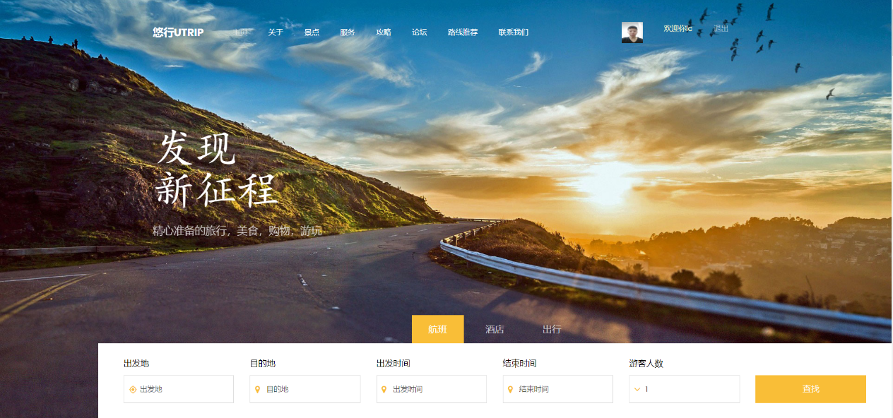

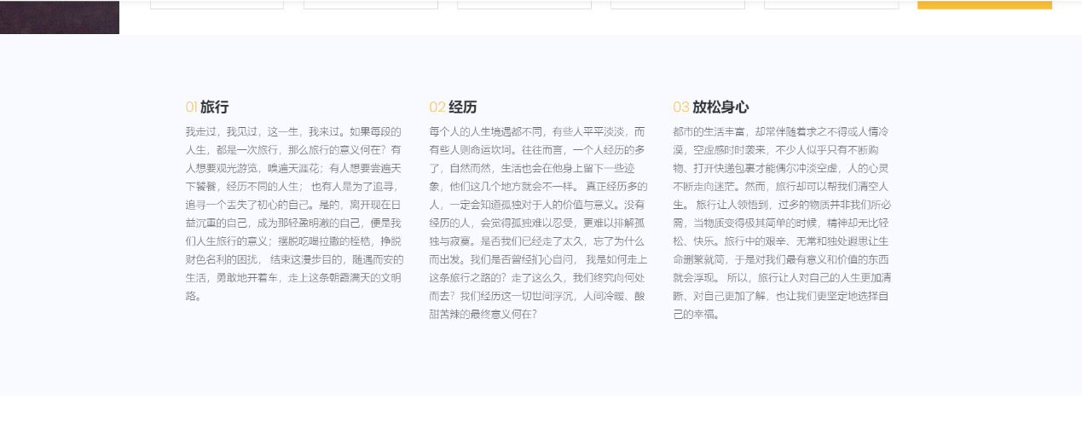

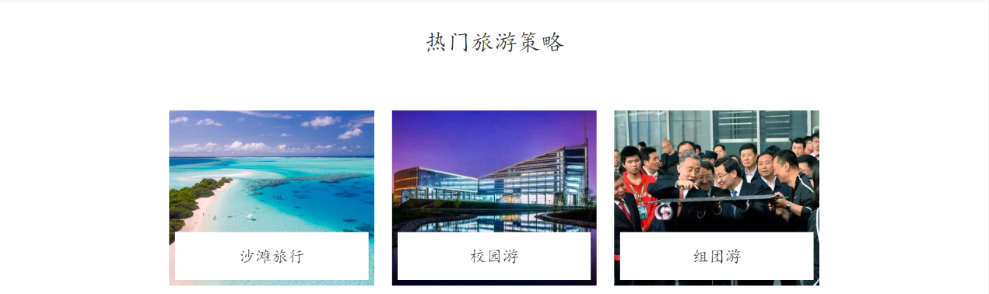



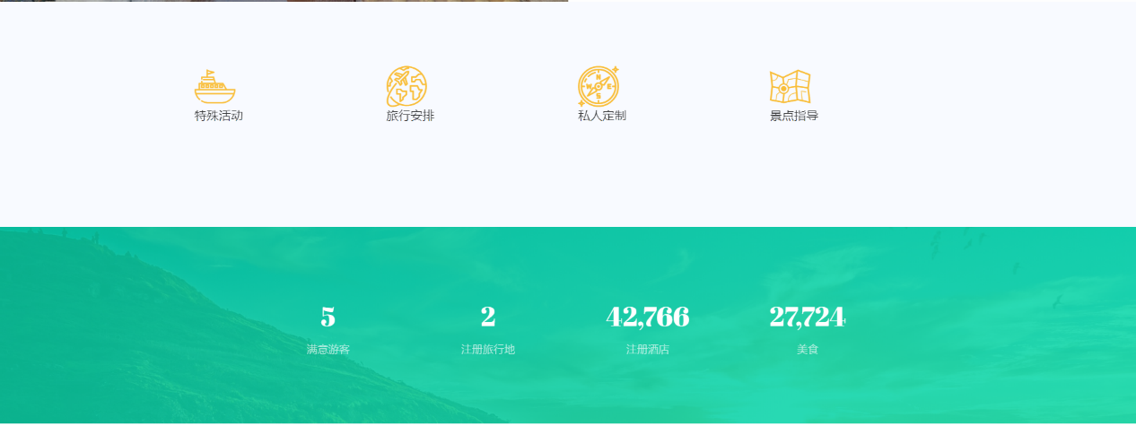

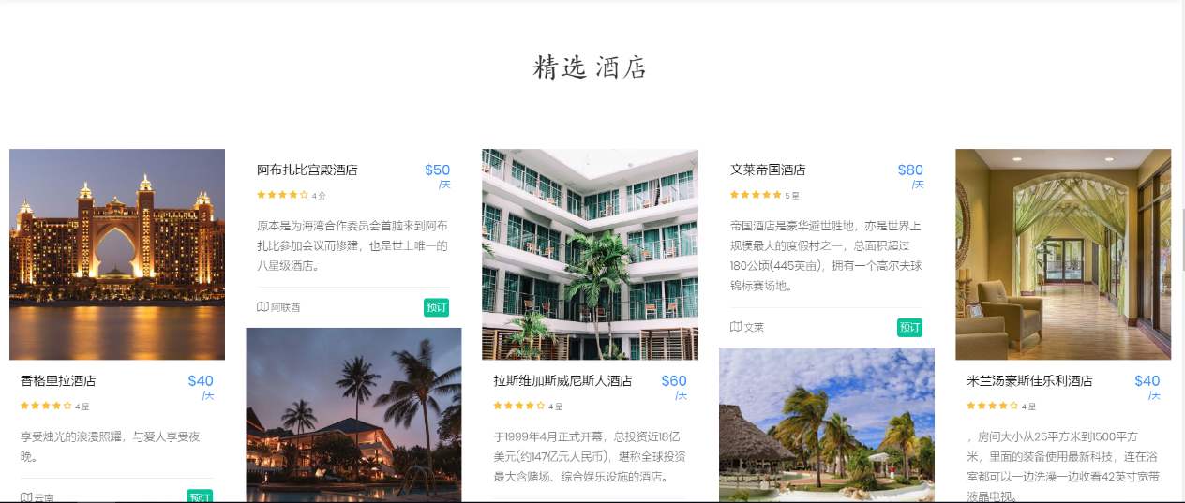

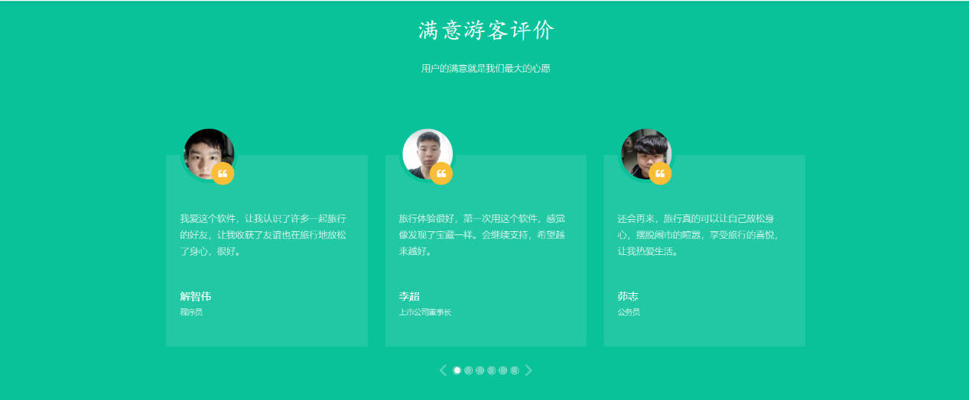

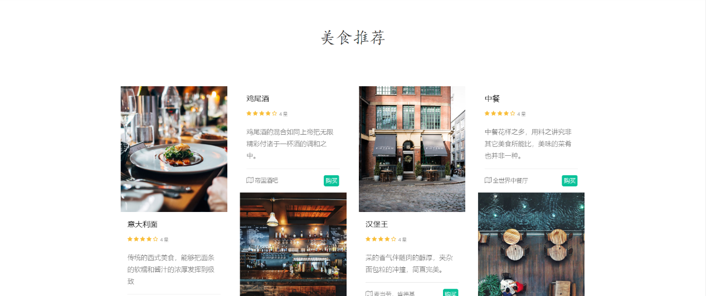

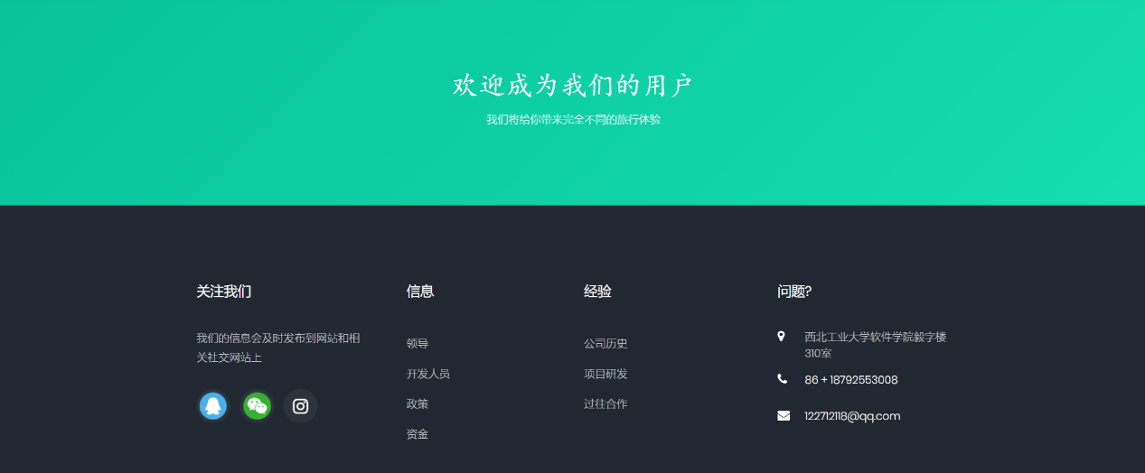

注册部分：

点击右上角的注册按钮

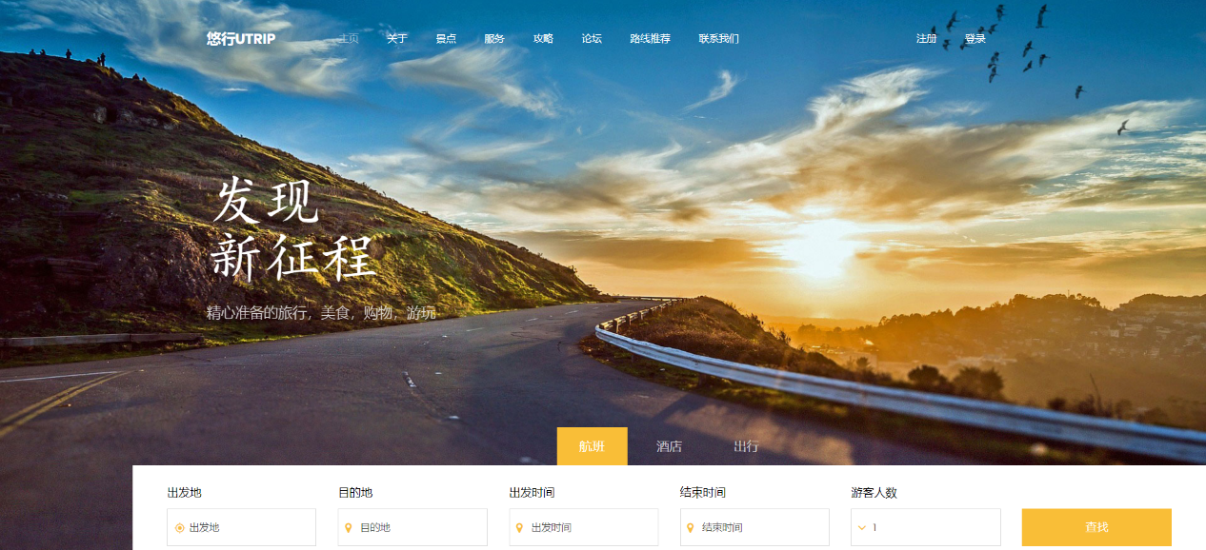

输入注册人的相关信息，点击注册按钮

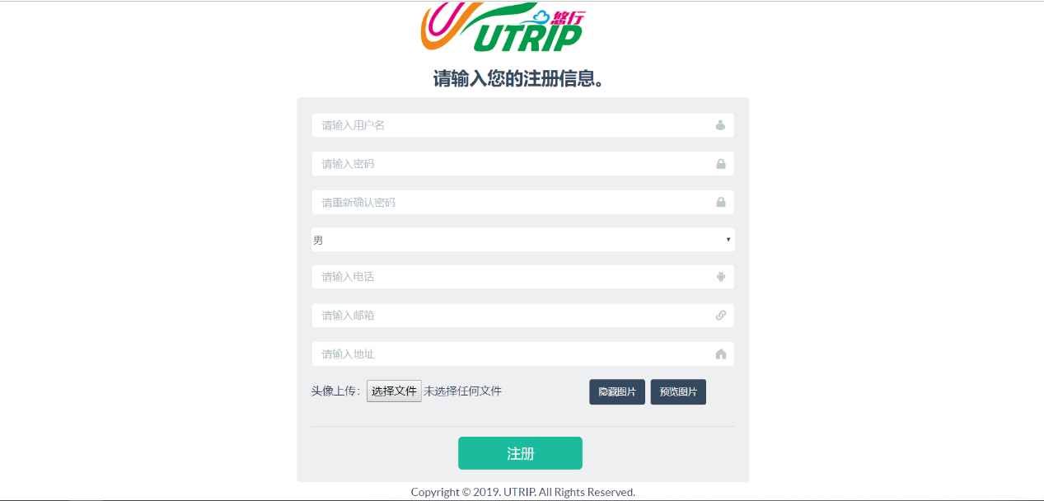

注册成功，可以进行登陆

登录部分：

点击右上角的登录按钮进入登录界面



输入用户名和密码，点击登录

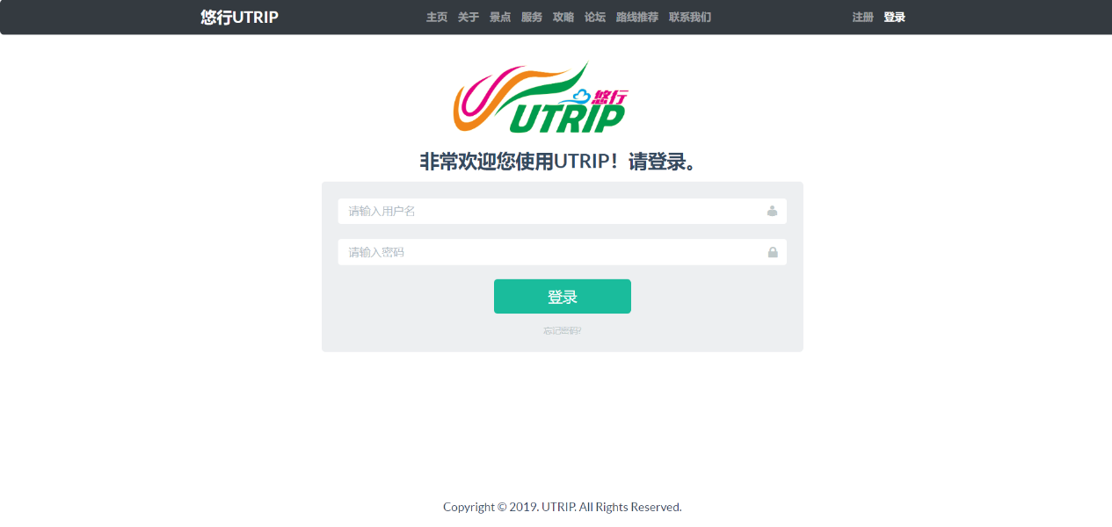

进入网站界面，可以正常进行旅游操作，右上角已经显示头像

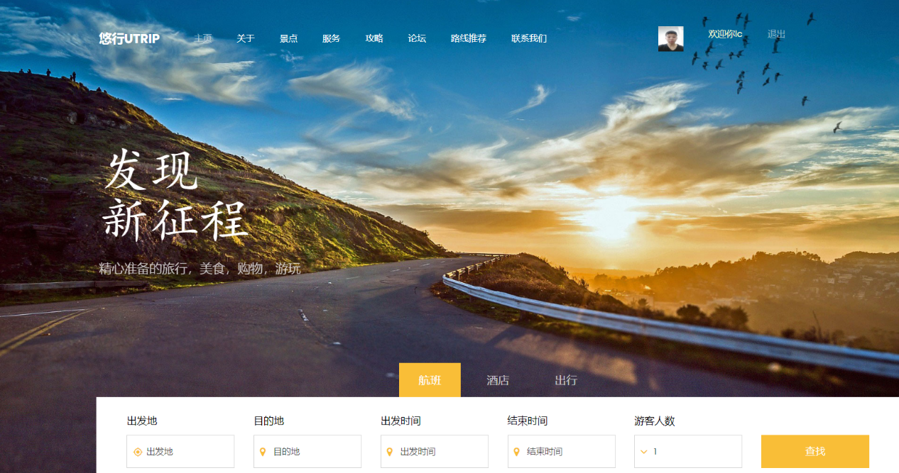

景点部分：

在导航栏选择景点选项



输入想去的景点或者地址

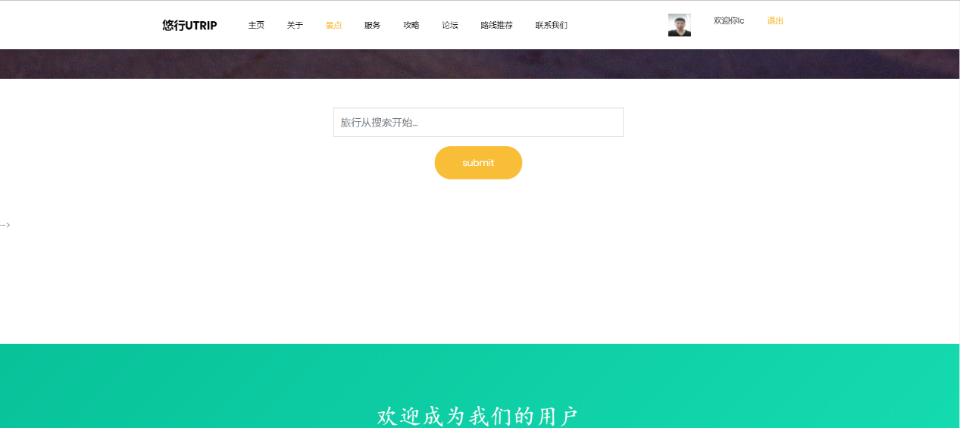

浏览筛选出的系统中的景点



点击选择的景点，可以进入景点的详情界面

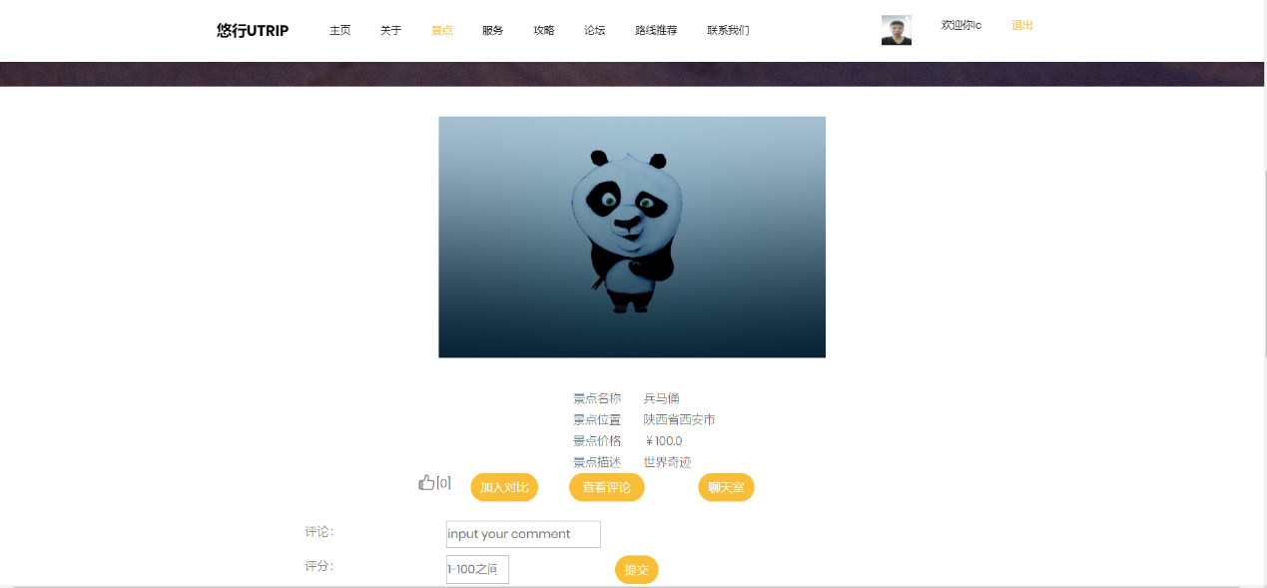

可以点击左下角进行点赞

点击查看评论可以查看用户对于景点的评论



可以在下方的输入框中输入评论和评分，点击提交即可发表

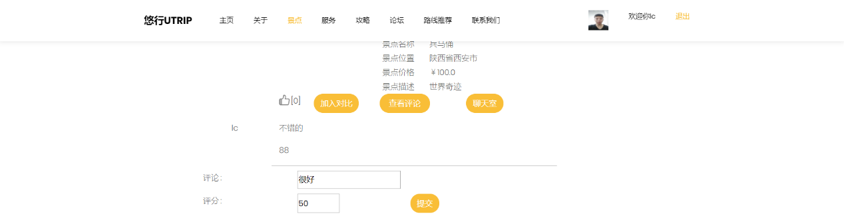

可以点击左下角的按钮加入对比，可以选择景点加入对比行列

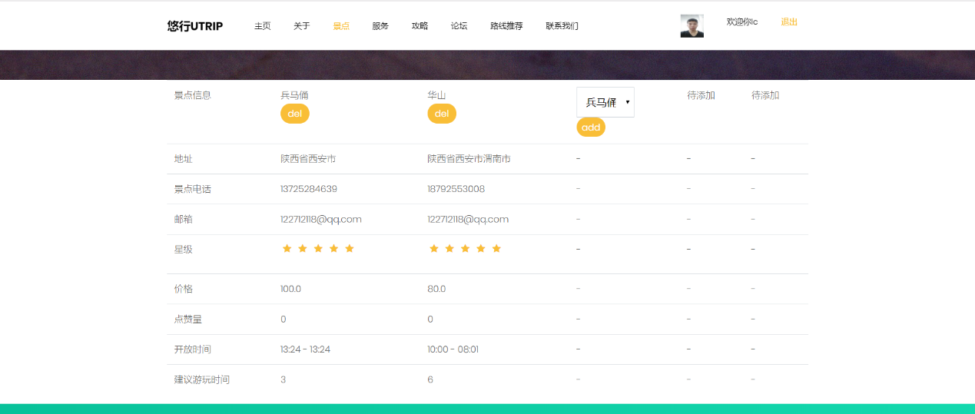

点击右下角的按钮可以进入景点的聊天室

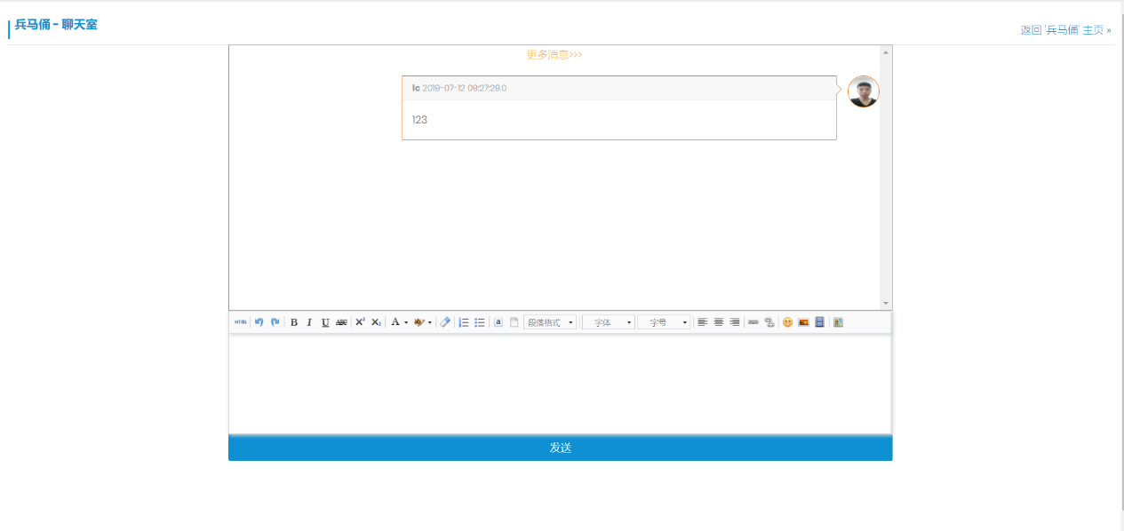

在输入框输入文字和表情即可发送

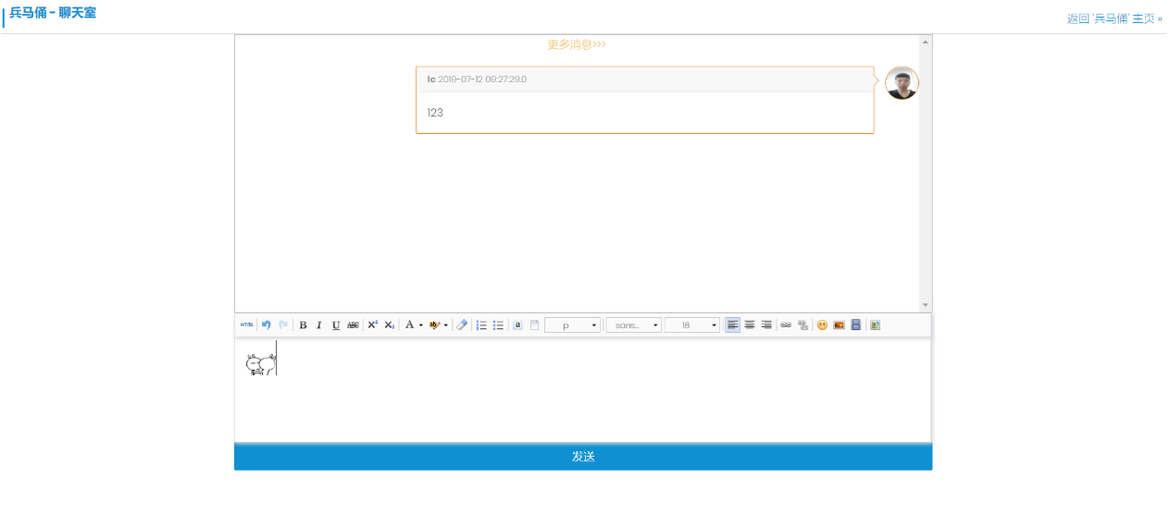

服务部分：

点击导航栏的攻略按钮，进入服务界面



如果用户在系统中注册了旅行社，会显示该用户管理的旅行社，任意游客都会显示系统中的所有旅行社

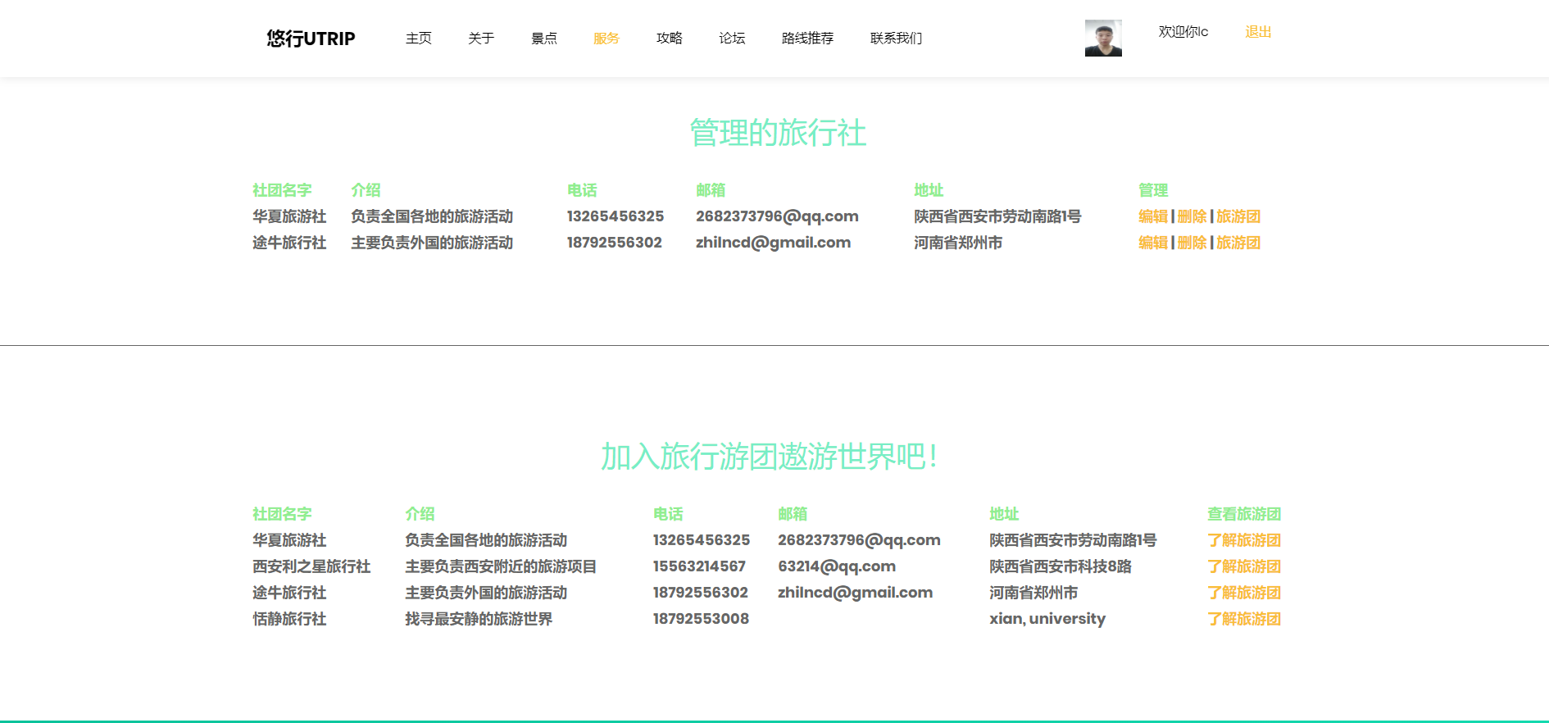

如果用户是旅行社管理人员，点击旅行社管理栏下的编辑按钮，可以编辑旅行社信息

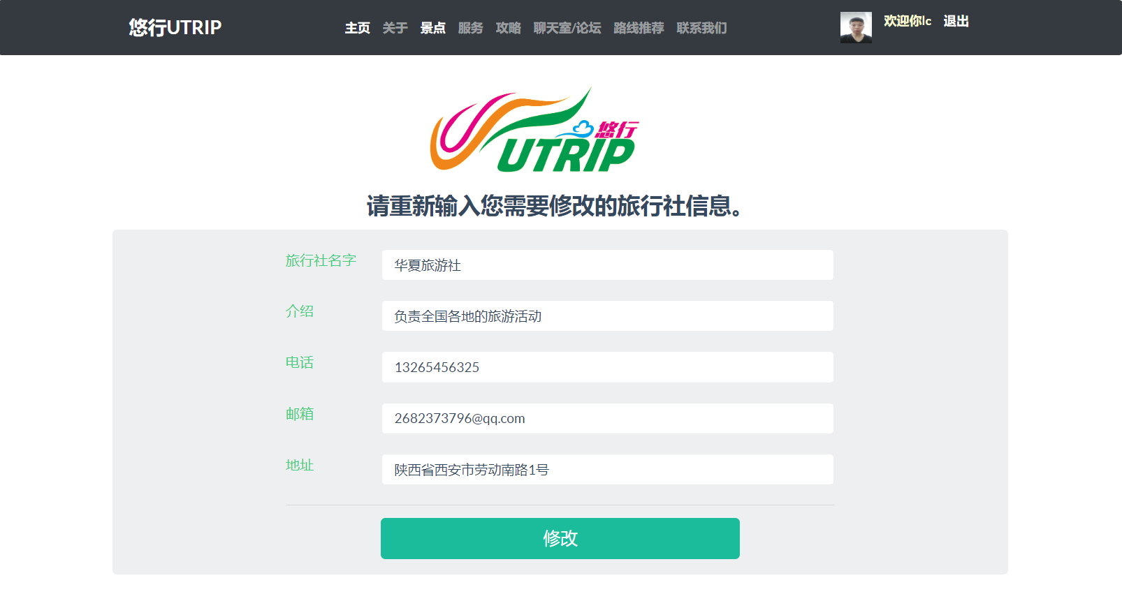

点击修改可以提交修改好的旅行社信息

作为旅行社管理人员可以点击删除，删除管理的旅行社

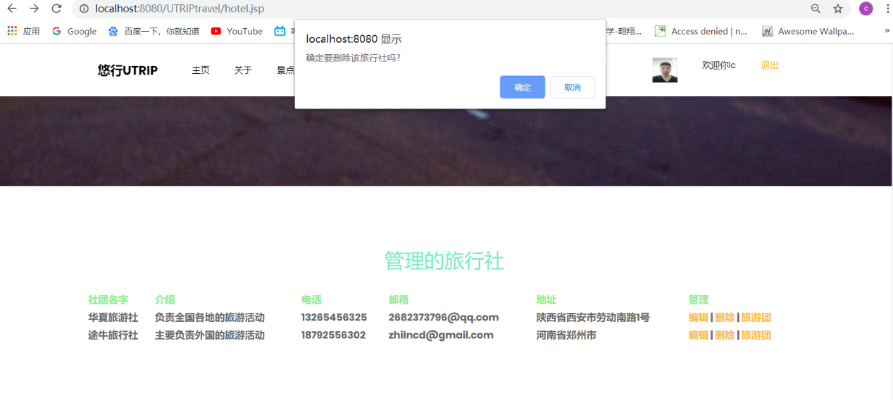

作为旅行社管理人员可以点击旅游团，管理该旅行社下的旅游团

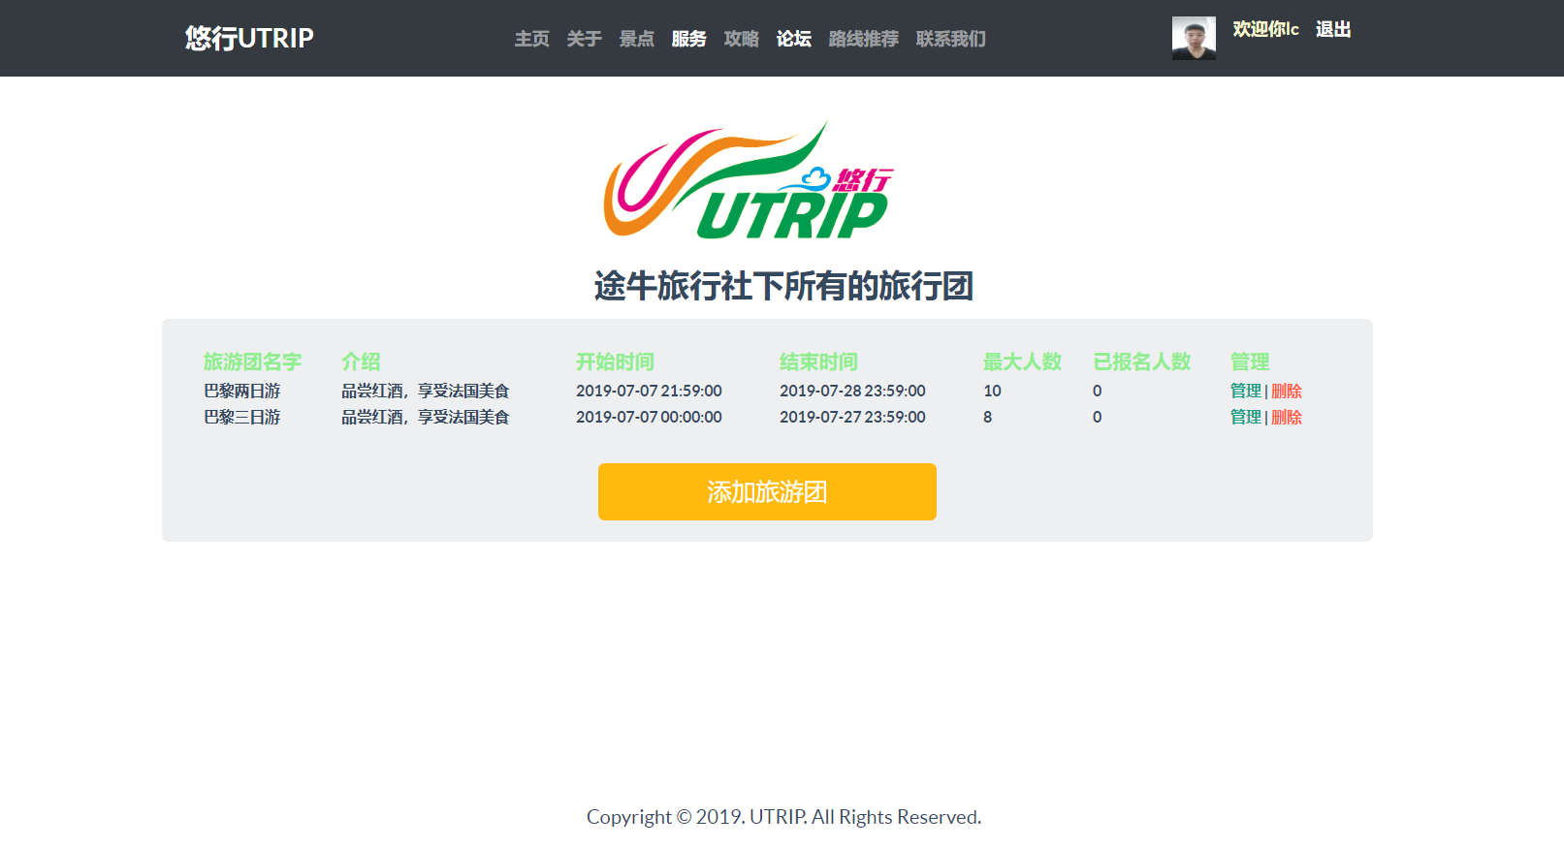

作为旅行社管理人员可以点击旅游团删除按钮删除旅游团。

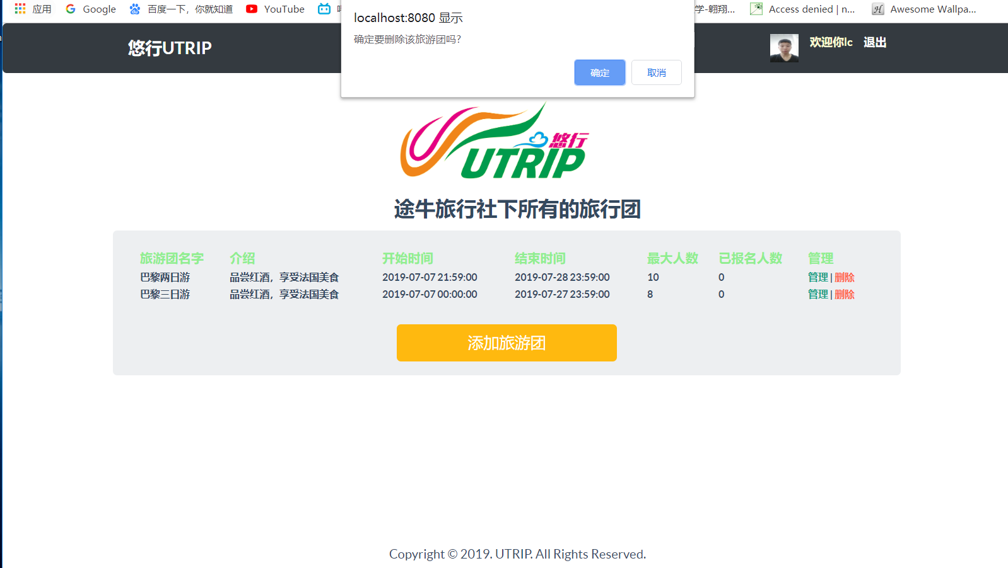

作为旅行社管理人员可以点击旅游团管理按钮管理该旅行社下的旅游团

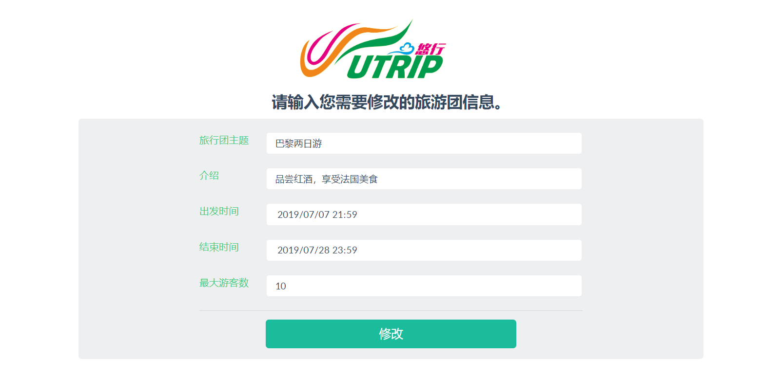

点击修改，可以保存修改了的旅游团信息

非旅行社管理人员可以点击旅行社列表下的了解旅游团来加入退出旅游团

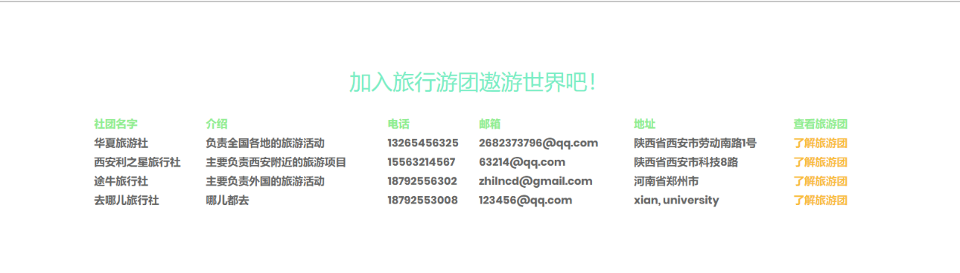

对于已经加入的旅游团可以点击退出，退出该旅游团

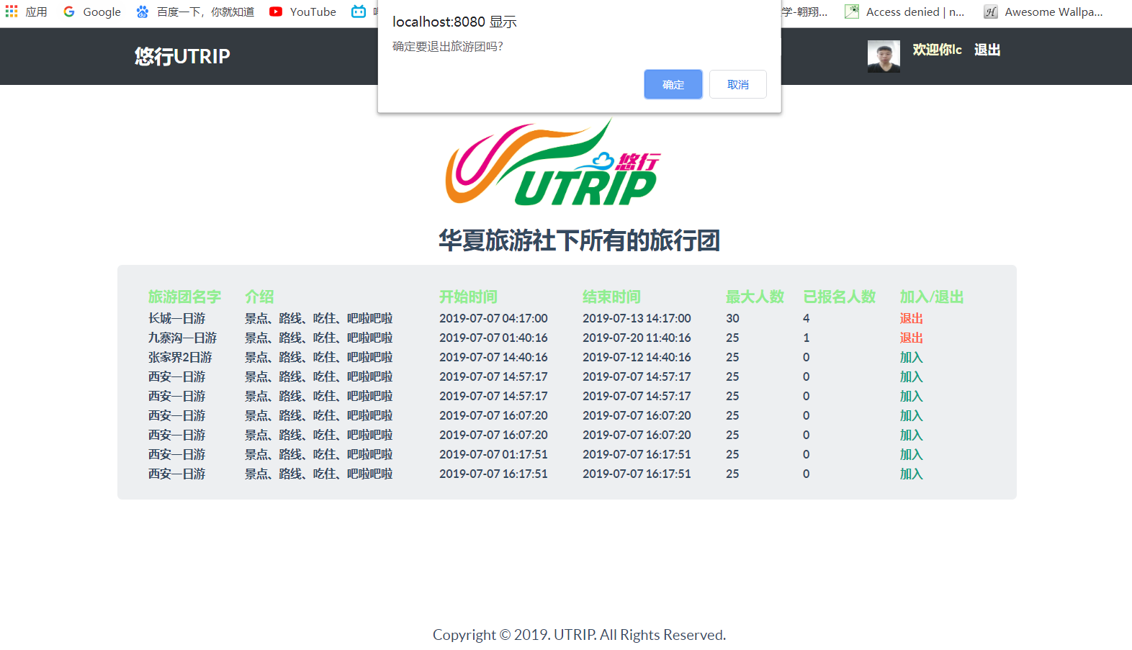

对于未加入的旅游团可以点击加入，加入该旅游团

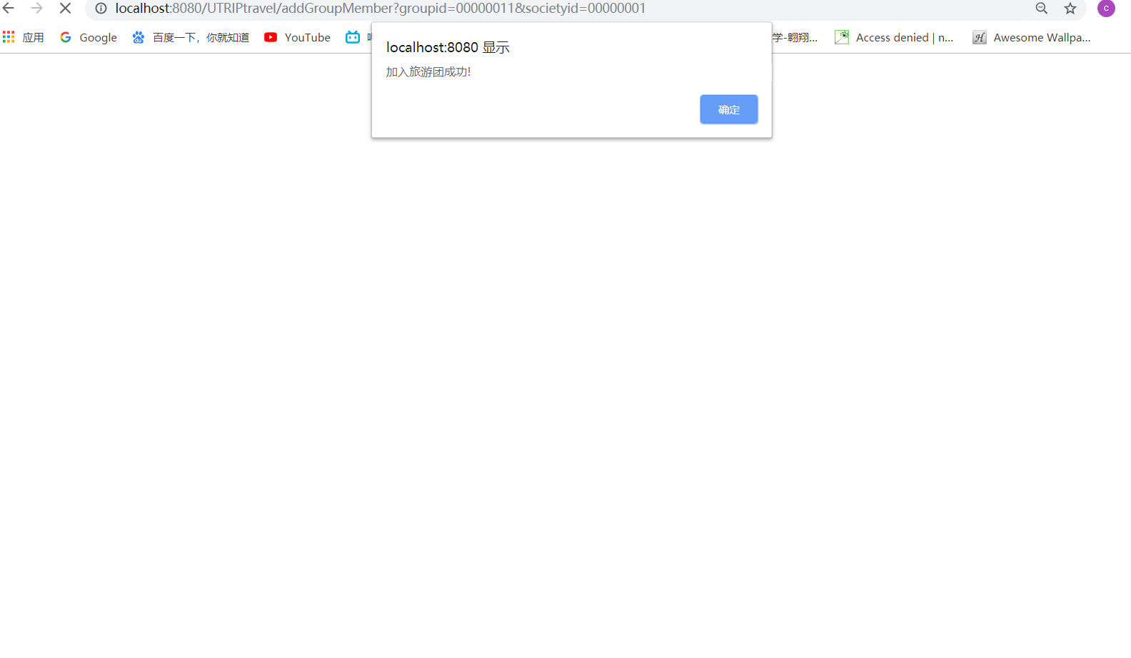

攻略部分：

点击攻略，进入攻略首页，可以查看已有的攻略

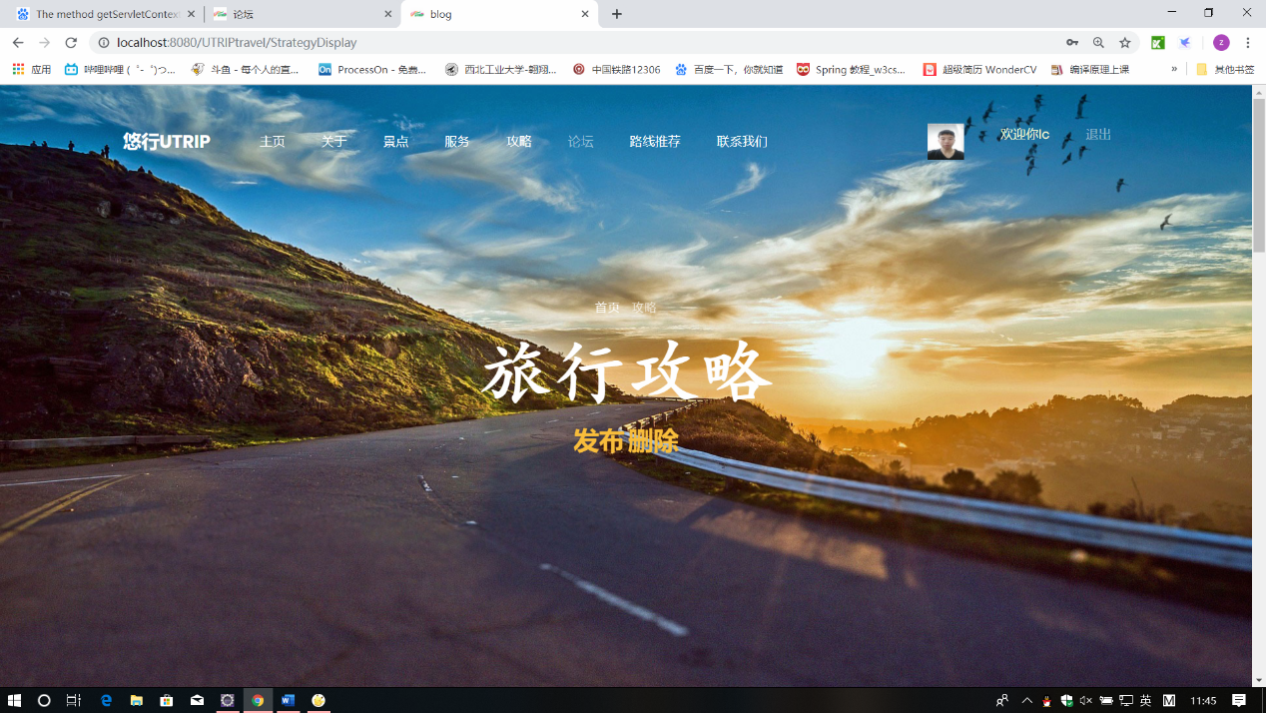

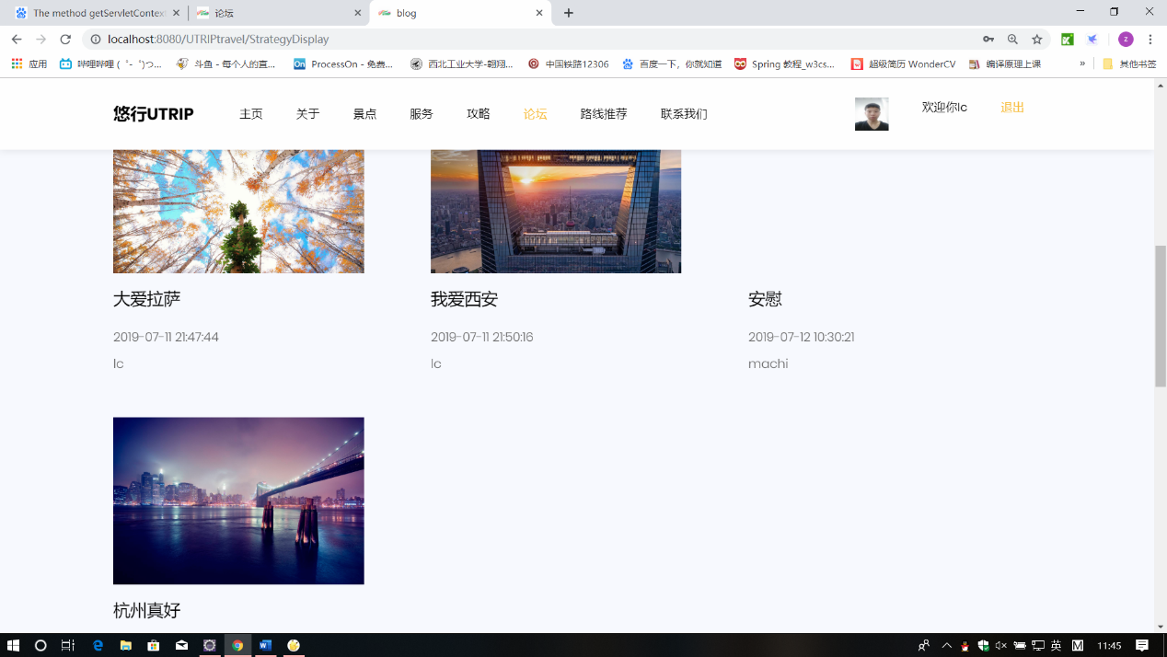

可以点击已有攻略的图片或标题，进入攻略展示页面查看，其中包含攻略内容、攻略作者信息以及近期攻略。

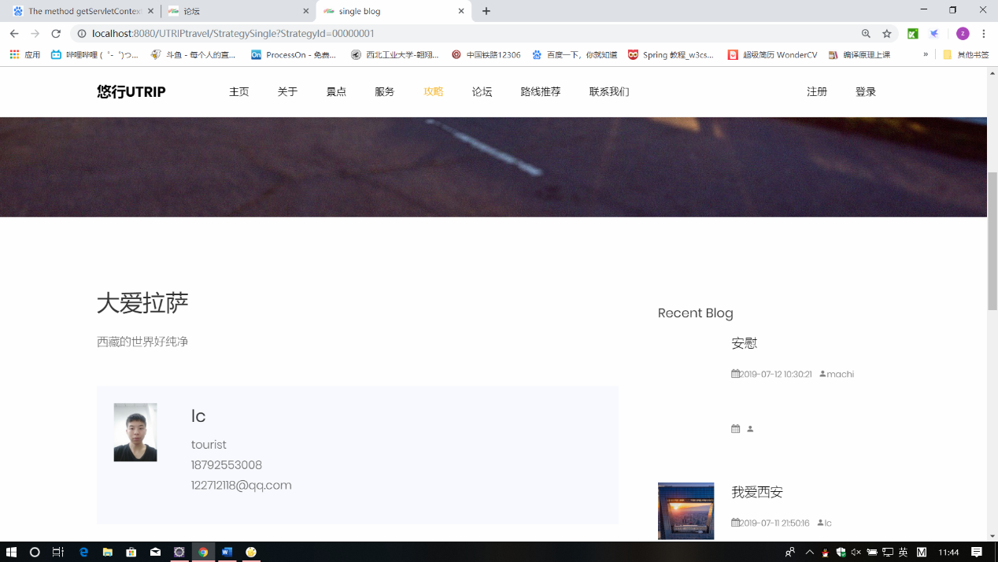

在攻略首页点击发布，进入发布攻略页面

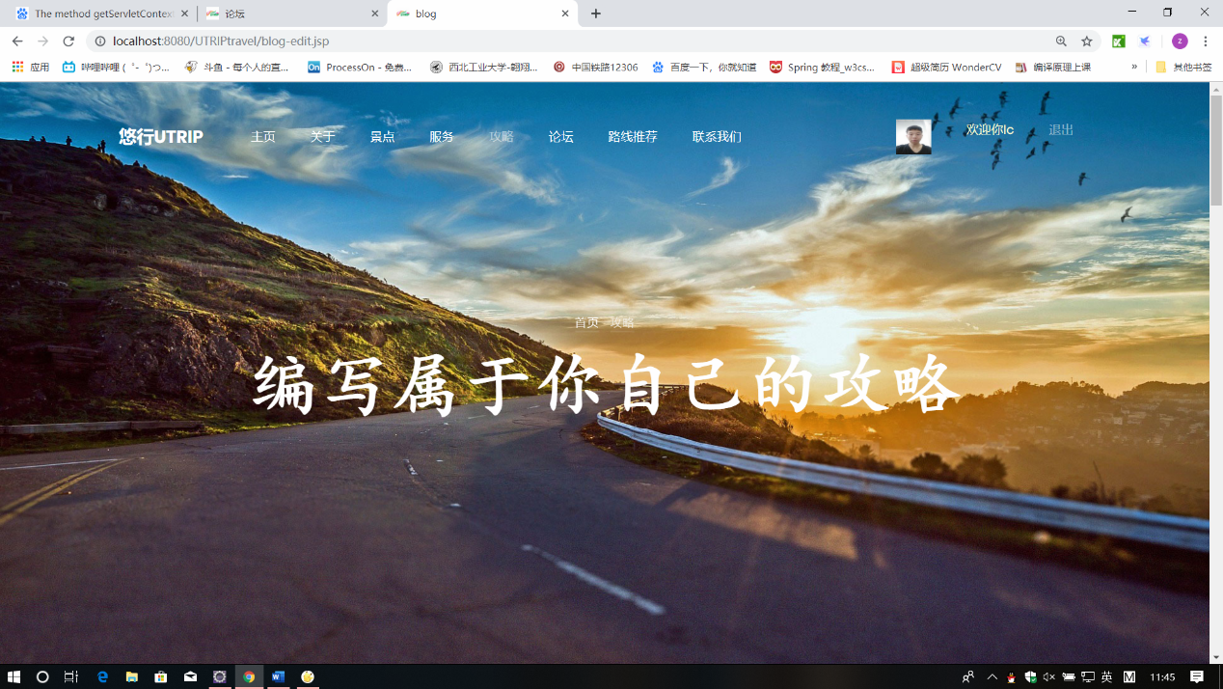

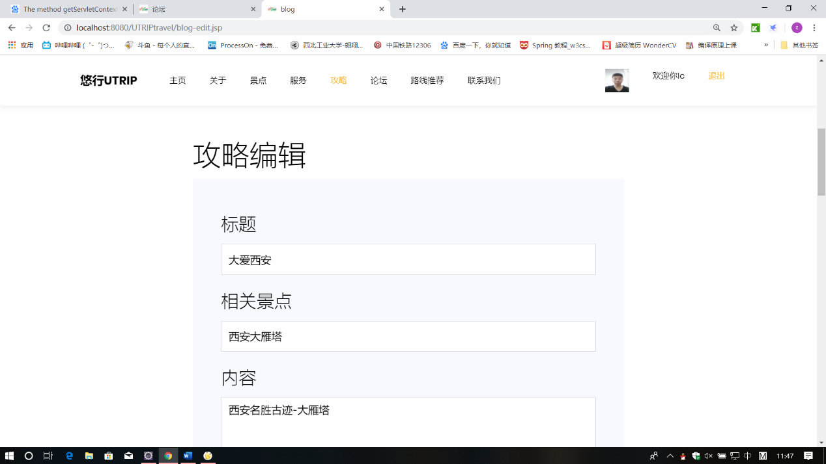

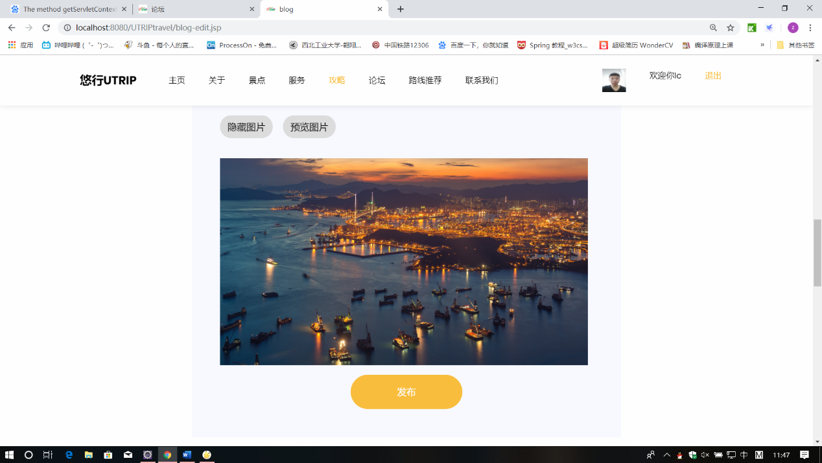

在攻略首页点击删除，进入攻略删除页面

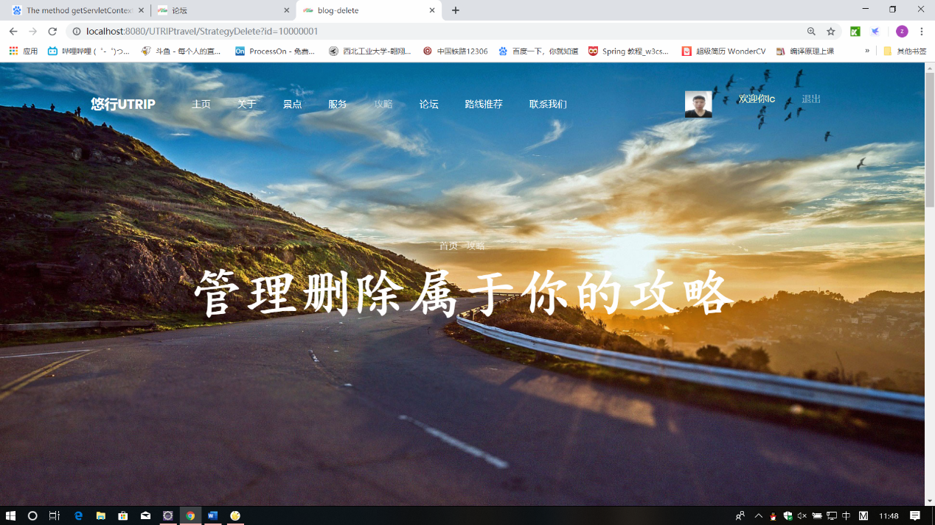

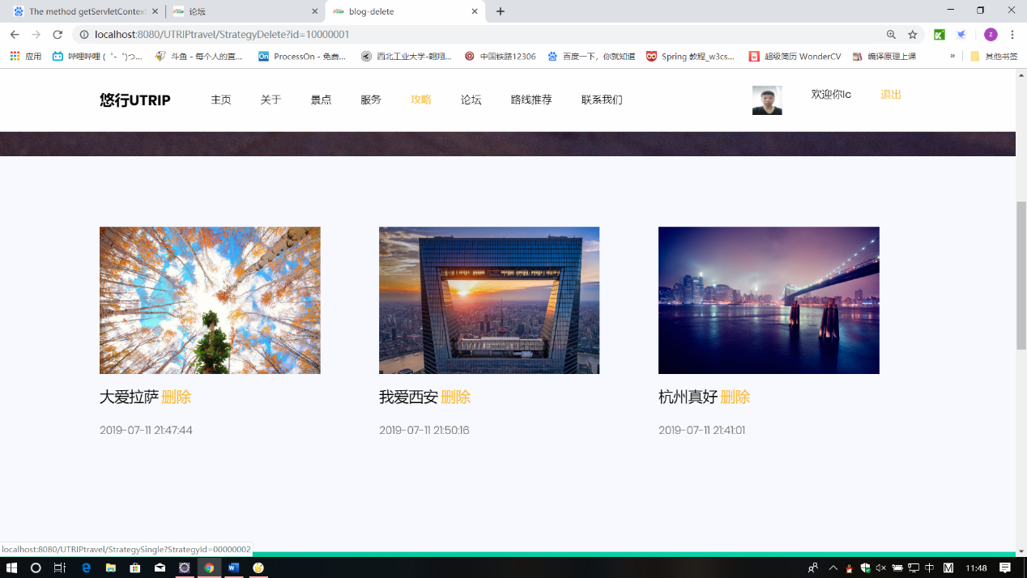

论坛部分：

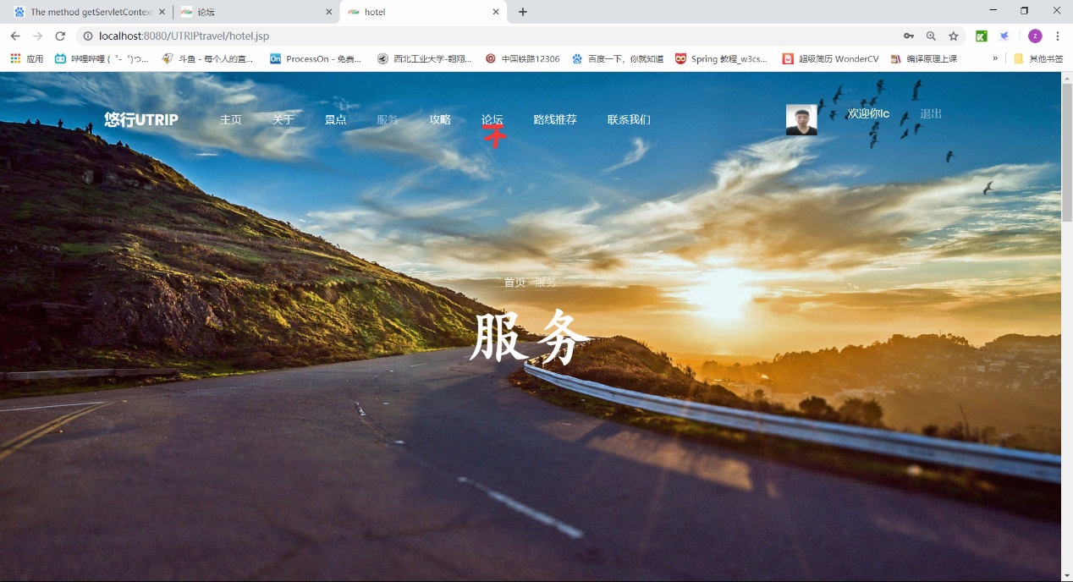

用户点击论坛之后，进入论坛页面，该界面可以看到所有的论坛的标题和创建人

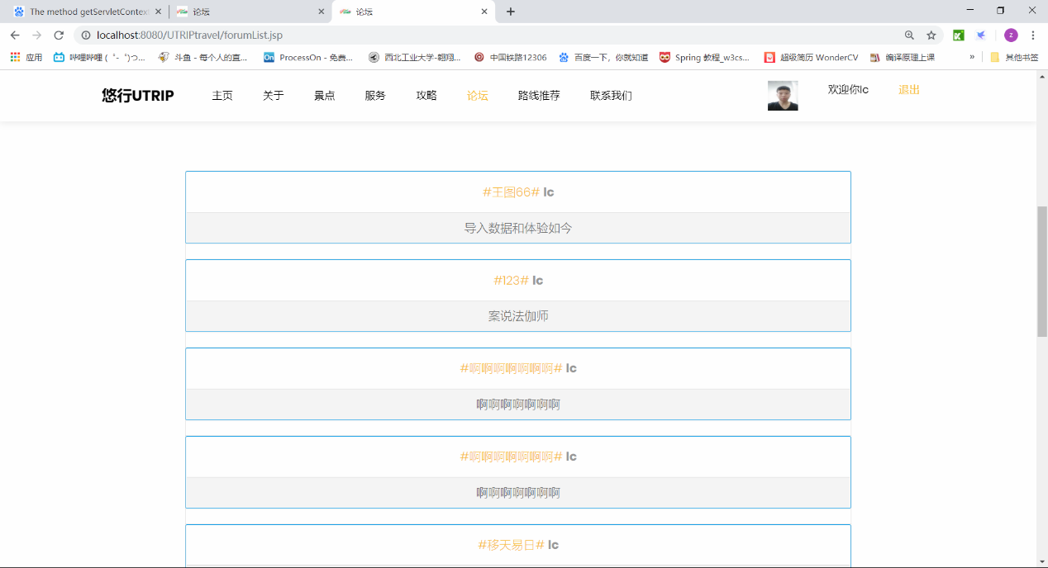

点击其中任意一个论坛，可以看到论坛里面的讨论内容

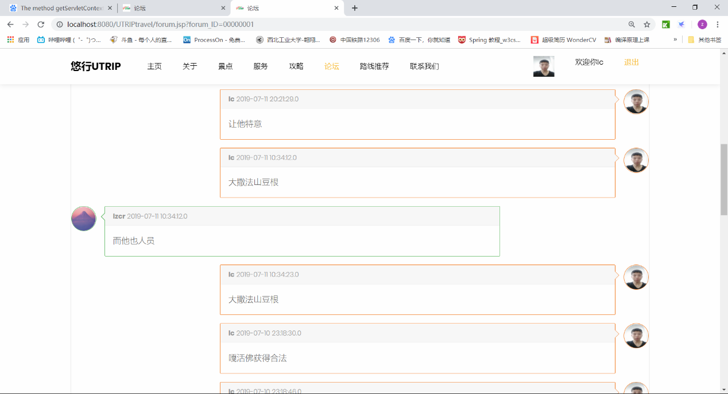

同时已经登陆的用户还可以发表自己的观点。

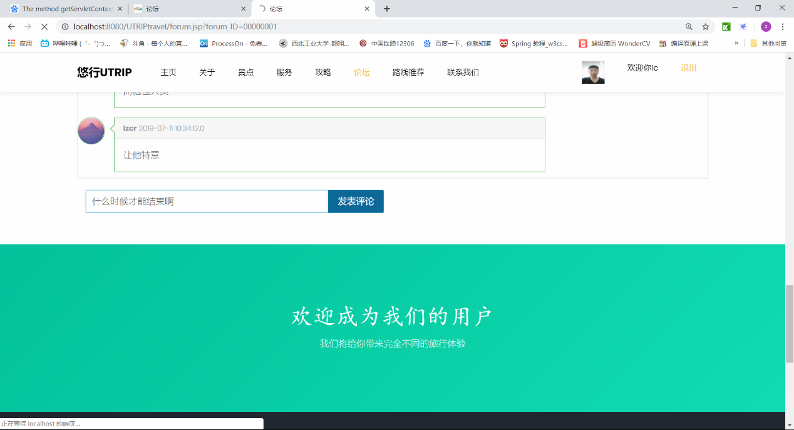

发布成功之后

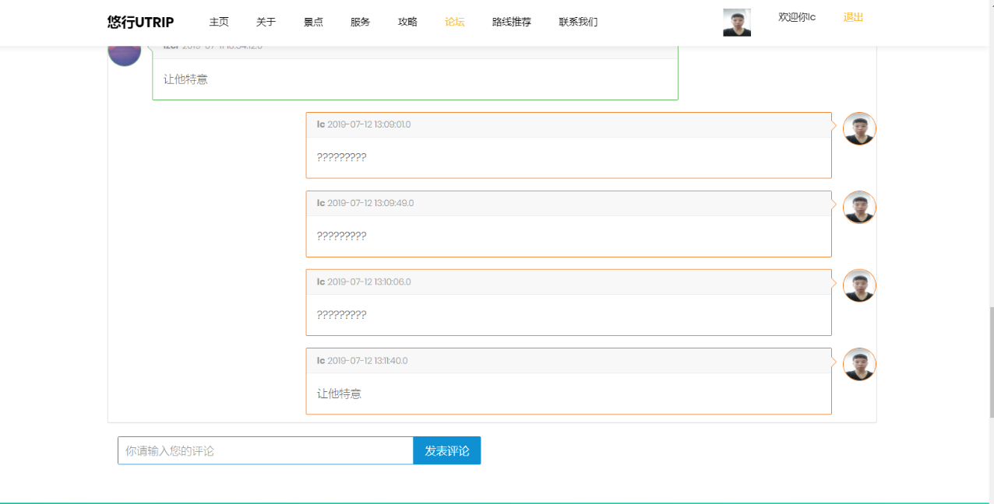

就会马上显示出来。

管理员部分

管理员登录

在未登录状态，点击任意页面导航栏中登录按钮。

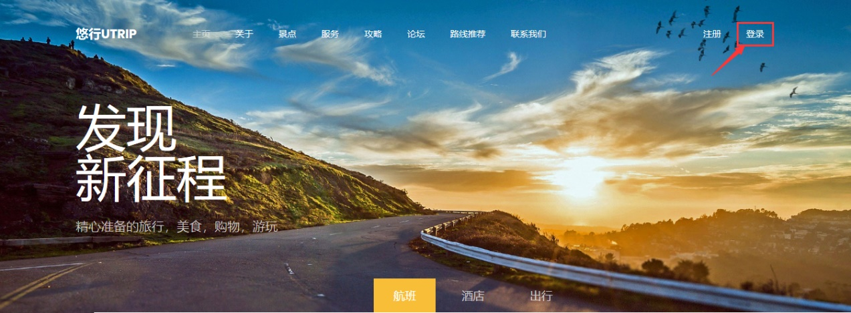

进入登录页面，此页面为游客和管理员共用页面，输入管理员账号密码自动跳转至管理员后台页面。

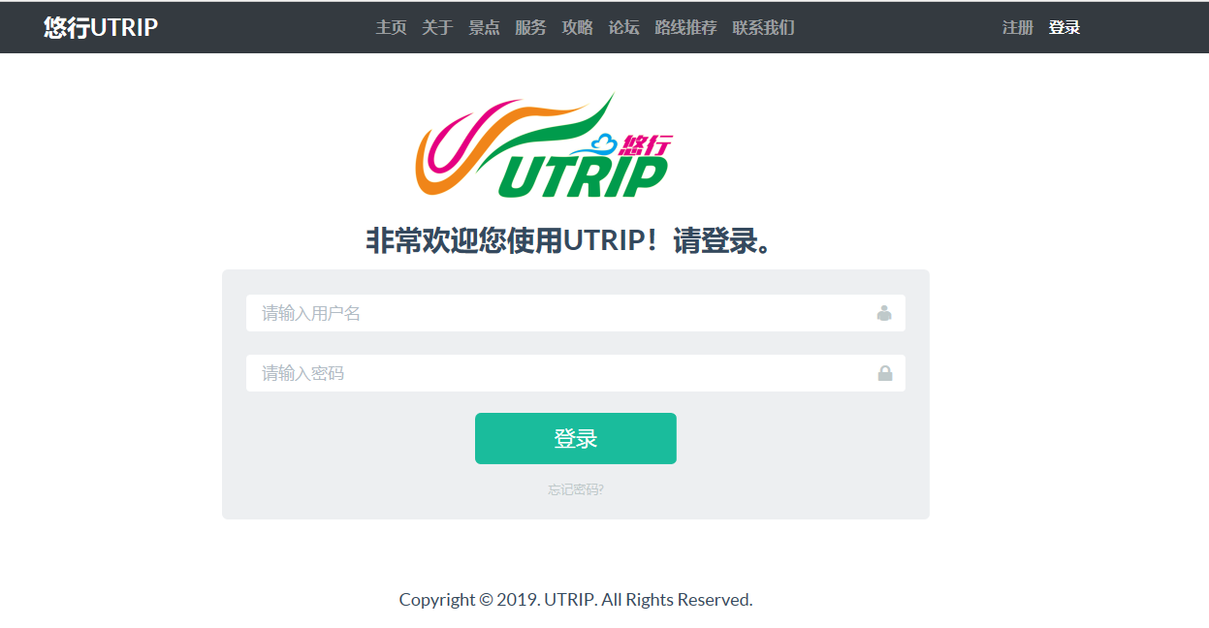

管理员后台首页如图所示。

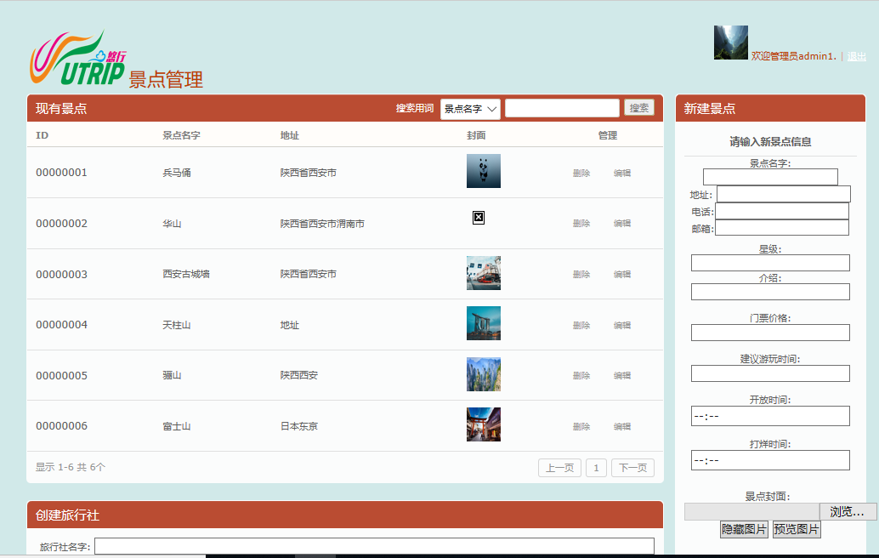

## 新建景点

在管理员后台首页右侧的新建景点区域，输入景点信息，上传景点图片即可。如图所示。

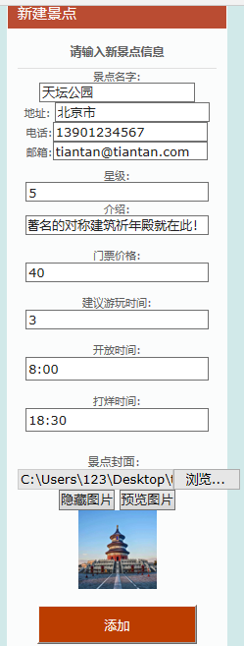

点击“添加”按钮

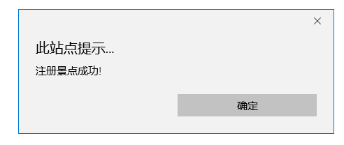

添加成功！

## 修改景点信息

在后台管理员主页的输入框中使用搜索（支持按ID搜索或按名字搜索）

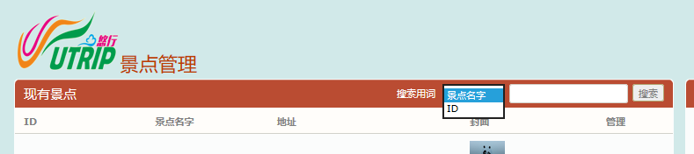

例如搜索“天坛”可以得到“天坛公园”的景点。点击编辑可以修改景点信息，点击删除可以删除该景点。

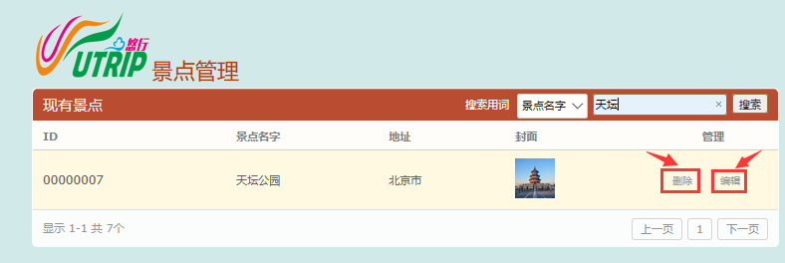

即可看到景点信息，修改后点击“修改”按钮

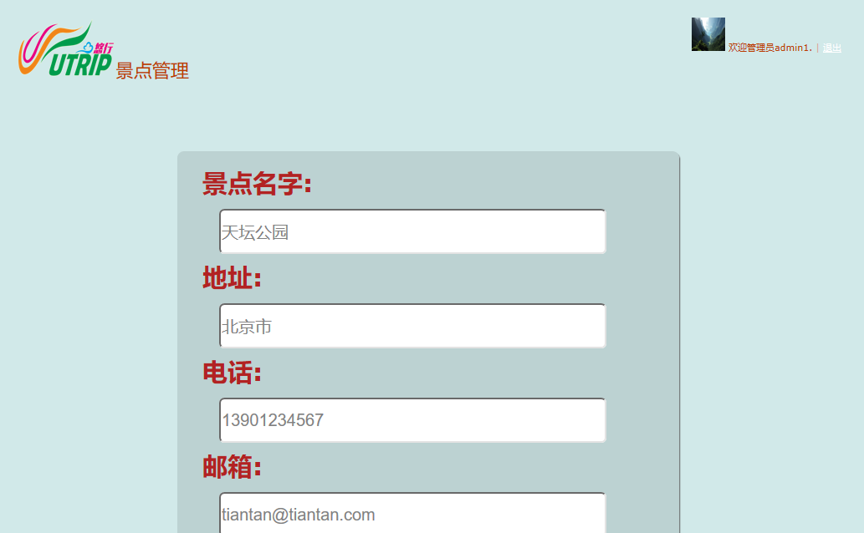

## 创建旅行社

在管理员后台主页的左下方，可以找到新创建旅行社区域。

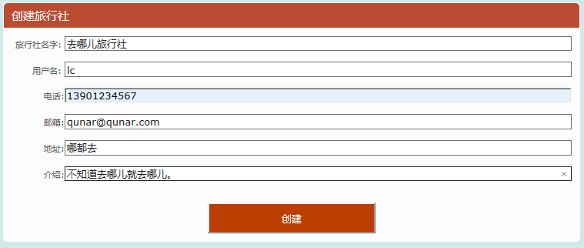

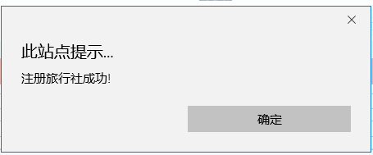

创建成功。

## 4.1软件的首次用户

## 4.1.1熟悉设备

a.打开并调节电源；

b.可视化显示屏幕；

c.光标形状与基础设置一致；

d.键盘布局和不同类型键与点击设备的功能与基础设置一致；

e.关电

### 4.1.2访问控制

由于此软件的数据保存完全是用SQLSRVER 来保存的，所以其保密度等同于数据库的保密程度。在其他限制保密上，只有是管理员权限的才允许查看某些隐私数据，比如说是员工的基本信息。系统会自动控制其他无关人员的查看。

再根据实际使用中用户的需求功能对各系可以访问的

### 4.1.3安装和设置

本条应描述为标识或授权用户在设备上访问或安装软件、执行安装、配置软件、删除或覆盖以前的文件或数据和键人软件操作的参数必须执行的过程。

## 4.2启动过程

打开eclipse,开启服务器，连接数据库，连接tomcat，启动浏览器

## 4.3停止和挂起工作

关闭浏览器即可正常结束或终止。

# 5使用软件指南

## 5.1能力

**本系统分为七个大模块，分别为：登陆/注册、景点、服务、攻略、论坛、路线推荐、联系我们。**

**第一个模块（登陆/注册）下有三个子模块：登陆、注册、忘记密码**

**登陆：**

用户点击“登陆”按钮，然后会跳转到登陆界面，用户输入用户名和密码，前端会自动限制用户名和密码的格式。

用户点击登陆后，若登陆成功，则跳转到首页或上一级页面；若登陆失败，则提示登陆失败，并跳转回登陆页面。

在登陆时，系统会自动判断是普通用户还是管理员，若是管理员登陆，则登陆成功后，系统会自动跳转到管理员界面。

**注册**：

本系统的“注册”只能用于普通用户的登陆。

用户在点击“注册”按钮后，系统会跳转到“注册”界面。在“注册”界面，用户填写“用户名”、“密码”，“确认密码”、“性别”、“联系电话”、“邮箱”、“地址”、“头像”，然后点击“注册”按钮进行注册。系统会判断并提示用户信息是否填写完整。

用户点击注册后，若已存在相同的用户名，系统会提示给用户相应信息，注册失败，并返回“注册”页面。若用户注册成功，则跳转回首页。

**忘记密码：**

用户在“登录”界面点击“忘记密码？”会跳转到“找回密码”页面。用户填写用户名和新密码，点击“获得验证码”，然后会发送验证码到用户绑定的邮箱，用户填写新密码后即可登录并刷新密码。若“用户名”并没有注册，则会提示“用户名”不存在，并跳转到“登录”界面。

**第二个大模块（景点）下有四个子模块：景点搜索、景点浏览、景点对比、景点评论、景点聊天室**

**景点搜索：**

用户可以通过景点名称的关键词或景点地址对景点进行搜索。用户在“景点”输入框输入景点“关键词”或者“地址”，然后点击“submit”。系统会将检索的景点列表按网格的形式显示给用户，用户点击景点的链接即可查看景点的详细信息。

**景点浏览：**

用户点击景点的链接后将跳转到相应景点的详细界面，用户可以浏览景点的名称、位置、价格、描述以及当前景点获取的点赞数，同时用户也可以对自己喜爱的景点点一次赞。

**景点对比**：

用户可以在一个页面里查看最多5个景点的对比信息。在景点的详细页面中，用户点击“加入对比“按钮，则当前景点加入对比列表，并进入”景点对比“页面。

在对比页面中，用户可以比较不同景点的地址、电话、邮箱、星级、价格、点赞量、开放时间、建议游玩时间。用户也可以从对比列表中删除一个景点的对比，或者从”待添加“中添加一个新的景点。

**景点评论：**

在用户没有登录的情况下，用户只能查看景点的评论，而不能发布评论。用户在景点详细页面中点击“查看评论”，景点信息下方将显示当前景点的所有评论，包括评论人、评论、评分。

在登录的情况下，用户除了查看评论还可以发布评论。此时，景点的详细信息页面将显示“评论”和“评分”的输入框，用户在填写完成后，点击“提交”即可对当前景点进行评论。

**景点聊天室：**

每个景点都有一个景点聊天室，用于用户对当前景点的讨论、分享、吐槽或者询问等。

用户在景点的详细页面中点击“聊天室”按钮即可跳转到当前景点的聊天室。在聊天室中，用户点击“返回‘景点‘主页”即可返回到当前景点的详细页面。

在聊天信息框顶部，用户点击“更多消息>>>”即可查看当前聊天室的更多历史记录。

在用户没有登录的情况下，用户只能查看当前景区聊天室中的消息，而不能发送消息；在登录的情况下，用户可以在聊天室中发送消息或者表情包。

**第三个模块（服务）下有三个子模块：查看旅行社、查询组团游信息、加入组团游小组。**

**查询旅游团：**

**用户在导航栏中点击“服务”即可查看旅行社团的列表，里面包含社团的名称、介绍、电话、邮箱、地址。**

**查询组团游信息：**

**用户在旅行社团的列表中点击“了解旅游团”即可查看相应旅游社团发布的所有组团游信息，包括标题、介绍、开始/结束时间、最大人数和已报名人数。**

**加入组团游小组：**

**用户只有在登录的情况下才能加入组团游小组。**

**用户在组团游信息列表后面点击“加入”即可加入相应旅游小组。若加入成功则提示“加入成功“。加入过的旅游团用户点击”退出“即可退出。若报名人数已满，则用户不能加入。**

**第四个模块（攻略）下有三个模块：查看攻略，发布攻略，删除攻略**

**查看攻略：**

**用户在导航栏中点击“攻略”即可查看所有攻略的列表。用户点击攻略的链接，即可查看相应攻略的详细信息， 包括标题、内容、发表人信息、当前发表人发布过的攻略列表。**

**发布攻略：**

**用户只有在登录的情况下才能发布攻略。用户在导航栏中点击“攻略”，然后点击“发布”按钮，系统则跳转到攻略的发布页面。用户填写标题、相关景点、内容，上传封面图片，然后点击“提交”即可发布攻略。**

**删除攻略：**

**在用户登录的情况下，用户在导航栏中点击“攻略”，然后点击“删除”按钮，系统将显示当前用户发布过的所有攻略列表，用户点击“删除”即可删除相应的攻略。**

**第五个模块（论坛）下面有三个子模块：查看论坛、发表评论、发布帖子**

**查看论坛：**

**用户在导航栏中点击“论坛”即可查看所有的帖子列表，包括话题、发布人和内容。用户点击发布人的名字即可查看相应发布人发布过的所有帖子。**

**用户点击帖子的标题，即可进入相应帖子的详细页面，包括标题、发布人、内容和所有评论或回答。评论包括评论人、头像、时间及评论内容。当前用户的评论显示在左边，其他用户的评论显示在右边。**

**发表评论：**

**用户只有登录才能发表评论。**

**在用户登录的情况下， 用户在帖子的详细页面下端可以填写并发表评论。**

**发布帖子：**

用户只有在登录的情况下才能发布帖子。

用户在论坛首页的帖子列表下边点击“我要发布”按钮即可发布帖子。用户填写主题、内容，然后点击提交即可发布帖子。

**第六个模块（路线推荐）下面有一个子模块：路线推荐**

**路线推荐：**

**用户在导航栏点击“路线推荐”按钮即可到达路线推荐模块，用户在输入框中输入目标旅游地址及计划旅游天数，然后点击“规划”，系统将自动生成推荐的旅游路线。推荐路线包括每一天的旅游目的地（景点列表），包含每个景点的主要信息。用户点击相应景点的链接即可打开一个新的景点的详细信息页面。**

**第七个模块（联系我们）下面有一个子模块：联系我们**

**联系我们：**

**用户点击导航栏中的“联系我们”按钮，即可进入联系我们页面。用户输入姓名、邮箱、标题、内容，点击“发送消息”即可向后台发送信息。**

## 5.2约定

## D:\QQdate\1324772154\FileRecv\未命名文件.png 上图即为处理流程图。

## 5.3处理过程

|  |  |  |  |  |  |  |  |  |  |  |  |  |  |  |  |  |
| --- | --- | --- | --- | --- | --- | --- | --- | --- | --- | --- | --- | --- | --- | --- | --- | --- |
|  | 登录 | 景点浏览 | 景点维护 | 景点查找 | 发送邮件 | 修改密码 | 线路推荐 | 论坛处理 | 聊天室处理 | 路线推荐 | 更新评论 | 更新论坛 | 更新聊天室 | 发表评论 | 发表论坛 | 发表聊天室评论 |
| 用户登录 | √ |  |  |  |  |  |  |  |  |  |  |  |  |  |  |  |
| 景点信息维护 |  | √ | √ |  |  |  |  |  |  |  |  |  |  |  |  |  |
| 攻略信息维护 |  |  |  | √ |  | √ | √ | √ |  |  |  |  |  |  |  |  |
| 论坛信息维护 |  |  |  |  | √ |  |  |  |  |  |  |  |  |  |  |  |
| 旅游团维护 |  |  |  |  |  |  |  |  | √ |  |  |  |  |  |  |  |
| 旅游社维护 |  |  |  |  |  |  |  |  |  | √ |  |  |  |  |  |  |
| 用户信息维护 |  |  |  |  |  |  |  |  |  |  | √ |  |  |  |  |  |
| 权限设置 |  |  |  |  |  |  |  |  |  |  |  | √ |  |  |  |  |
| 路线推荐 |  |  |  |  |  |  |  |  |  |  |  |  | √ |  |  |  |
| 景点查找 |  |  |  |  |  |  |  |  |  |  |  |  |  |  |  |  |
| 聊天室 |  |  |  |  |  |  |  |  |  |  |  |  |  |  |  |  |
| 论坛 |  |  |  |  |  |  |  |  |  |  |  |  |  |  |  |  |

## 5.4相关处理

创建和保留备份数据的过程，这些备份数据在发生错误、缺陷、故障或事故时可以用来代替主要的数据拷贝。

## 5.5错误，故障和紧急情况时的恢复

|  |  |  |
| --- | --- | --- |
| 出错类型 | 错误提示 | 造成原因 |
| 输入错误 | 输入数据错误 | 指用户所填写的数据不合规定 |
| 系统错误 | 数据库错误 | 指系统与数据建立连接时，连接失败 |

## 5.6消息

本系统有查询部分，在系统编写阶段已经把查询的各功能都集成到内部，所以查询的初始化以及要求都不需要用户去掌握，在系统里还有温馨提示，一旦查询条件不够或者错误的话，会有提示。

## 5.7 快速引用指南

如上。